Systematische Qualitätssicherung von Anforderungen, Architekturen und Prozessen

--- Einführung
- Prüfung von Architektur Definitionen und Anforderungsdokumente.
- Qualität des Softwareprozessen und dessen verbesserungen.

--- Qualitätssicherung von Anforderungen ---
- Durchführung der analytische QS von Anforderungen in Kernaktivitäten: Prüfen, Abstimmen.

- 4 Schritte zum Prüfen und Abstimmen von Anforderungen:
→ 1. Schritt: Prüfkriterien festlegen (Inhalt, Dokumentation oder Abgestimmtheit).
→ 2. Schritt: Prüfprinzipien und Prüftechniken Auswählen.
→ 3. Schritt: Prüfung durchführen und dokumentieren.
→ 4. Abstimmen der Anforderungen/Konfliktmanagement.

--- Prüfkriterien festlegen
- Anforderungen ändern sich im laufe des SW-Projekts, daher: vor Prüfung Kriterien festlegen, nach
denen die Anforderungen geprüft werden.
→ welche Kriterien? Das hängt ab von: Projektsituation, Art und Wichtigkeit der Anforderung,
verfügbare Zeit, zur Prüfung eingeplante Personen.

- es gibt 3 Prüfkriterien hinsichtlich der Qualitätssicherung: Inhalt, Dokumentation, Abgestimmtheit.

→ Prüfen des Inhalts
→ Sind alle relevanten Anfordern im notwendigen Detailgrad so verfasst, dass sie
verstanden werden können?

→ Prüfen der Dokumentation
→ wurde eine angemessene Dokumentationsform gewählt?
→ Wurden Anforderung verständlich und nach Vorschrift dokumentiert?

→ Prüfkriterien zur Abgestimmtheit.
→ Stimmen alle relevanten Stakeholde der dokumentierten Anforderungen zu und
sind die bekannten Konflikte gelöst?
→ neu hinzugekommene Anforderungen können den, bereits vorhandenen,
widersprächen.

--- Prüfprinzipien und Prüftechniken Auswählen
- Prüfprinzipien helfen bei der Auswahl von Prüftechniken

- Prüftechniken: Vorgehensweisen der Prüfung.
→ eine Prüftechnik kann eine oder mehrere Prüfprinzipien beinhalten.

- Prüfprinzipien für die Verbesserung der Qualität der Prüfergebnisse von Anforderungen
→ Prinzip 1: Beteiligung der richtigen Stakeholder.
→ Prinzip 2: Trennung von Fehlersuche und Fehlerkorrektur.
→ Prinzip 3: Prüfung aus unterschiedlichen Sichten.
→ Prinzip 4: Geeigneter wechsel der Dokumentationsform.
→ Prinzip 5: Konstruktion von Entwicklungsartefakten.
→ Prinzip 6: Wiederholte Prüfung.

--- Prüfung durchführen und Ergebnisse dokumentieren
- organisatorisches Planen der Prüfung: Organisation der Infrastruktur, Zeitliche Planung aller
Beteiligten, ggf. Koordination externer Gutachter.

- Konzentration auf Prüfungsergebnisse.
→ Fehlerbehebung und Bearbeitung der dokumentierten Anforderung ist nicht Teil der Prüfung.

---Abstimmen der Anforderungen/Konfliktmanagement
- Konfliktsituation hervorgerufen durch: Identifikation von widersprechender Anforderungen.

- Ziel der Abstimmung: gemeinsames Verständnis der Anforderungen aller relevanter Stakeholder
und Entscheidung treffen, welche Anforderungen umgesetzt werden sollen.
→ Konfliktmanagement: Auflösung des Konflikts und gleichzeitige Aufrechterhaltung der
Stakeholder.

--- Qualitätssicherung von Architekturen ---
- Wann und mit welchen Techniken Prüfen?
→ hängt ab von: Ziel der Prüfung.

- Was kann geprüft werden:
→ 1. Eignung der Architektur vor Implementierung (ex ante) auf Basis
der Architekturbeschreibung.
→ Prüfen ob Architektur überhaupt geeignet ist.

→ 2. Begleitend und nach Implementierung (ex post).
→ Prüfen ob sich die Architektur nach Erstellung an Architekturbeschreibung hält.

--- Bewertung der Architektur vor der Implementierung (ex ante)
- Ziel: Aussage ob Architektur Anforderungen erfüllt.

- Fokus: Qualitätseigenschaften, Randbedingungen.
→ größter Einfluss bei der Wahl einer geeigneten Architektur.

- Angewandte Techniken: szenariobasierte Architekturanalyse.
→ häufiger Einsatz: ATAM → Architecture Tradeoff Analysis Method.

→ Grundprinzip: Bewertung von Architekturdefinitionen anhand konkreter Anwendungsszenarien.

--- Phasen und Aktivitäten von ATAM
- zusätzlich zur Bewertung von Architekturdefinitionen sollen mögliche Alternativen gefunden
werden.

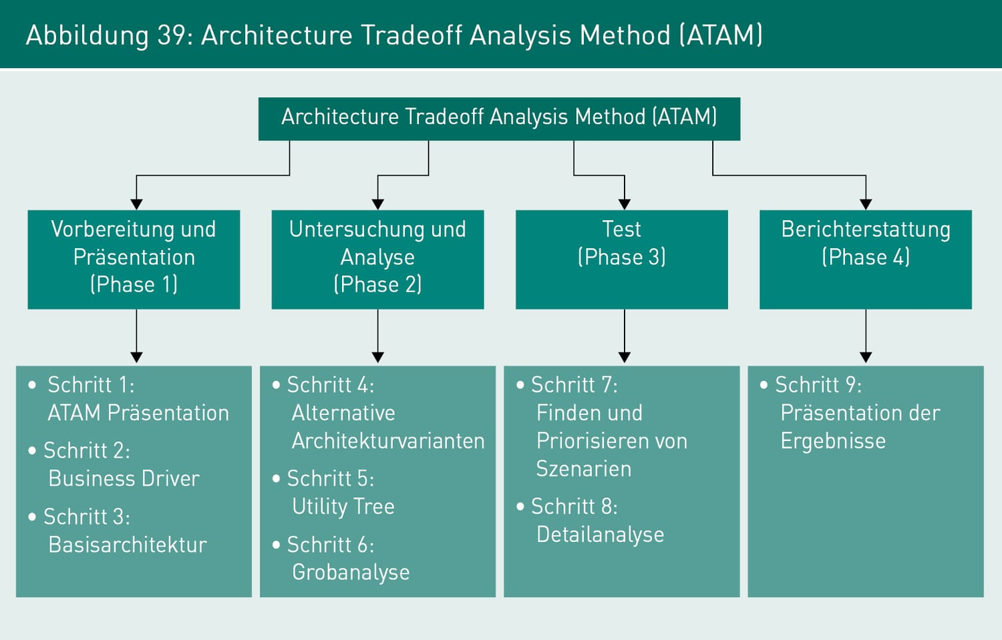
--- Phase 1: Vorbereitung und Präsentation
- Schritt 1: Erläuterung von ATAM.

- Schritt 2: Vorstellung der wichtigsten funktionalen Anforderungen, Qualitätsanforderungen, Randbedingungen.

- Schritt 3: Vorbereitung und Präsentation der Basisarchitektur.

--- Phase 2: Untersuchung und Analyse
- Schritt 4: Erstellung von Architekturvarianten

- Schritt 5: Erstellung von Anwendungsszenarien, in denen die Qualitätseigenschaften erfüllt
werden müssen und Priorisierung der Anwendungsszenarien anhand daran wie kritisch
die Qualitätseigenschaften in den verschiedenen Szenarien sind.

- Schritt 6: Grob Prüfen, ob Architekturvarianten die Qualitätseigenschaften in den
Anwendungsszenarien erfüllen

→ Ergebnis: priorisierte Liste der Architekturvarianten

--- Phase 3: Test
- Ziel: Ermittlung der am besten geeigneten Architekturvariante.

- Schritt 7: Verfeinerung und Priorisierung der Anwendungsszenarien.

- Schritt 8: Analyse der Architekturvarianten unter Verwendung der Szenarien.
→ Dokomentation:
→ Variante geeignet oder nicht

→ Gesamteinschätzung der Abhängigkeiten der
untereinander abhängigen Qualitätseigenschaften

→ Erreichung der Eigenschaften und die damit verbunden Risiken

- es müssen Kompromisse (trade of) zur Erreichung der Qualitätseigenschaften eingegangen
werden.

--- Phase 4: Berichterstattung
- Ziel: Dokumentation der Analyseergebnisse und der Architekturentscheidung.
→ Auf Nachvollziehbarkeit achten.

- Schritt 9: Berichterstattung an beteiligte Stakeholdern.

--- Bewertung von Architekturbeschreibungen während/nach der Implementierung (ex post)
- Ziel: Sicherstellen das die Architekturdefinitionen eingehalten werden.
→ Architecture Compliance Checking: Erstellung eines Softwaremodells auf Basis des
Codes und Anschließender Vergleich des Softwaremodells mit der Architekturbeschreibung.
→ Bspw. Mit UML-Komponentendiagramm oder UML-Klassendiagramm

--- Qualitätssicherung von Softwareprozessen ---
- Grundannahme: Zusammenhang zwischen Prozessqualität und Produktqualität.

- Prozessmerkmale: zur Bewertung von Prozessen

- Prozessänderungsprozess: wenn eine Notwendigkeit zur Änderung besteht.

--- Qualitätsattribute
- Prozessanalyse: zum Erkennen einer Änderungsnotwendigkeit.
→ Befragung der Stakeholder

→ Bewerten von Qualitätskriterien.

→ Eigenschaften oder auch Merkmale die Bewertet werden können:

Abbildung 40: Merkmale zu Softwareprozessen
Prozessmerkmal | Beschreibung
Verständlichkeit | In welchem Ausmaß ist der Prozess explizit definiert und wie verständlich ist diese Definition?
Standardisierung | Wie stark basiert der Prozess auf einem generischen Standardprozess? Dies kann für einige Kunden interessant sein, die auf Übereinstimmung mit einem Satz definierter Prozessstandards angewiesen sind. Inwieweit wird der gleiche Prozess in allen Bereichen einer Firma eingesetzt?
Sichtbarkeit | Enden die Prozessaktivitäten mit klaren Ergebnissen, sodass der Prozessfortschritt äußerlich erkennbar wird?
Messbarkeit | Umfasst der Prozess Datenerhebung oder andere Aktivitäten, die das Messen von Prozess- oder Produktmerkmalen erlauben?
Unterstützbarkeit | In welchem Ausmaß können Softwarewerkzeuge zur Unterstützung der Prozessaktivitäten eingesetzt werden?
Akzeptanz | Ist der definierte Prozess für die Entwickler des Softwareprodukts akzeptabel und einsetzbar?
Zuverlässigkeit | Ist der Prozess so gestaltet, dass Prozessfehler vermieden oder aufgedeckt werden, bevor sie Produktfehler verursachen?
Stabilität | Kann der Prozess trotz unvorhergesehener Probleme fortgesetzt werden?
Wartungsfreundlichkeit | Kann der Prozess so weiterentwickelt werden, dass er veränderte betriebliche Erfordernisse oder Prozessverbesserungen widerspiegelt?
Schnelligkeit | Wie schnell kann der Prozess der Auslieferung eines Systems aus einer gegebenen Spezifikation abgeschlossen werden?

--- Reifegradmodell des Capability Maturity Model Integration (CMMI)
- Reifegradmodell für Softwareprozesse
→ Rahmenwerk für Prozessverbesserungen.

- Stufenmodell zur Beurteilung des Reifegrads von SW- und Managementprozessen.

- CMMI: Sehr umfangreich
→ Umfasst 22 Prozessgebiete aus dem SW-Engineering.
→ Ziele die Spezifisch für jedes Prozessgebiet formuliert werden.
→ Vorgehensweisen mit denen die Ziele erreicht werden können.

- Reifegrad oder Fähigkeitsgrad eines SW-Prozess wird auf einer 5-stufigen Skala bestimmt
→ erste Stufe: geringste Fähigkeit.

→ letzte Stufe: höchste Fähigkeit.
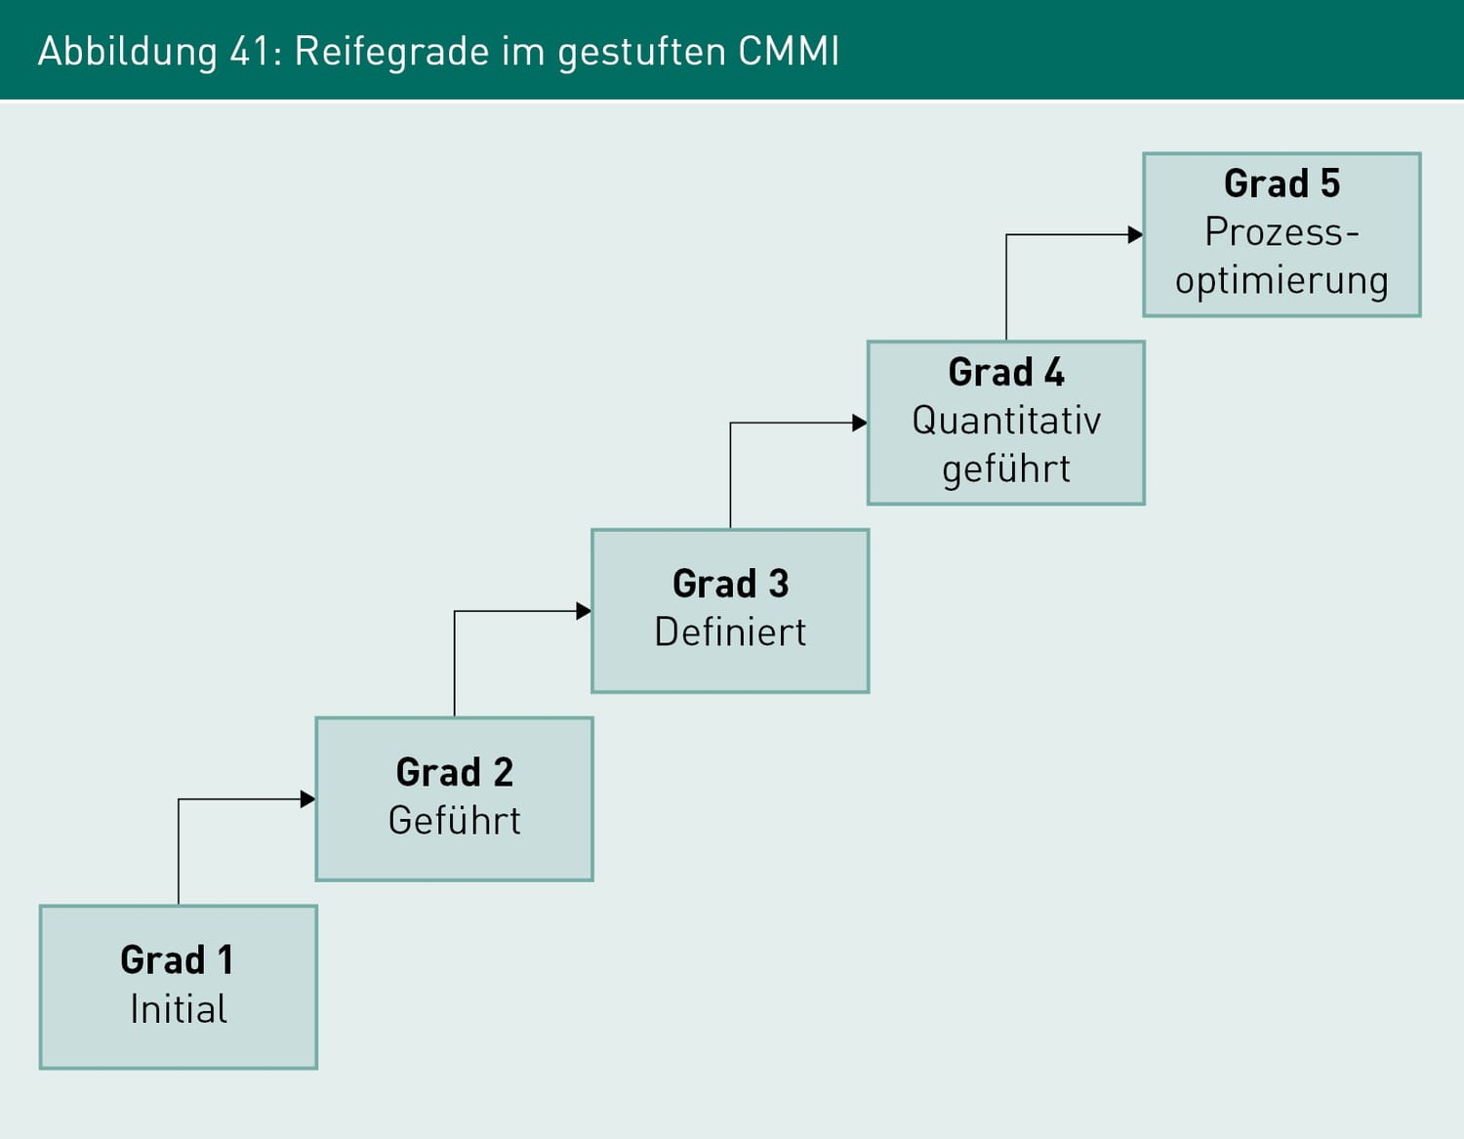
- Stufe 1: Initial
→ Prozessdefinition existiert nicht.
→ Aktivitäten werden chaotisch durchgeführt.
→ Prozess ist in der Regel nicht wiederholbar.

-Stufe 2: Geführt
→ Prozess ist Wiederholbar.
→ Umfang und Ergebnis der Aktivitäten sind dem Team bekannt.
→ Keine detaillierten Prozessdefinitionen von: Aktivitäten, Rollen, Ergebnisse.

- Stufe 3: Definiert
→ detaillierter Prozessdefinitionen von: Aktivitäten, Rollen, Ergebnisse.

- Stufe 4: Quantitativ geführt
→ Prozesseigenschaften sind Messbar
→ Dadurch Feststellung und Steuerung der Prozessqualität.

- Stufe 5: Prozessoptimierung
→ kontinuierliche Prozess- und Produktmessung zur Prozessverbesserung

--- Vorgehen zur Prozessverbesserung
- Ziel: Übernehmen von Verbesserungsvorschlägen in das Softwareprozessmodell.
→ dazu kann ein Prozess für Prozessverbesserungen erstellt werden.

- Typische Aktivitäten und Ergebnisse zur Prozessverbesserung:
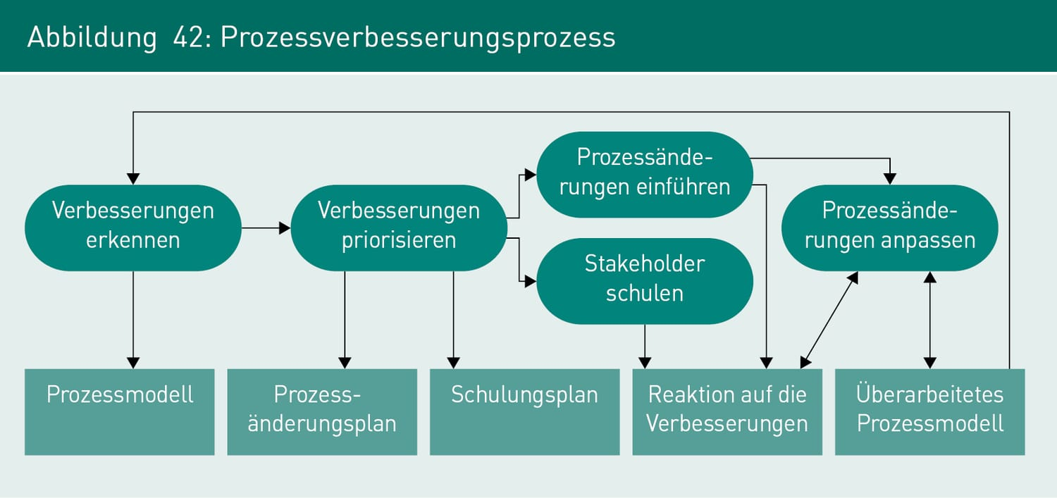
→ erste Aktivität: Verbesserungen erkennen.

